Resolución del Pleno del Instituto de Transparencia, Acceso a la Información Pública y Protección de Datos Personales del Estado de México y Municipios, con domicilio en Metepec, Estado de México, del veintinueve de marzo de dos mil veintitrés.

VISTOS los expedientes formados con motivo de los Recursos de Revisión con número 11667/INFOEM/IP/RR/2022, 11668/INFOEM/IP/RR/2022 y 11669/INFOEM/IP/RR/2022 promovidos por el C. XXXXXX XXXXXXXXX XXXXXX, a quien en lo sucesivo se le denominará como la parte RECURRENTE, en contra de la falta de respuestas del Ayuntamiento de Ecatepec de Morelos al cual en lo subsecuente se le denominará EL SUJETO OBLIGADO, se procede a dictar la presente resolución con base en lo siguiente:

ANTECEDENTES

I. De las Solicitudes de Información
El veintisiete de mayo de dos mil veintidós, EL RECURRENTE presentó a través del Sistema de Acceso a la Información Mexiquense, en lo subsecuente EL SAIMEX ante EL SUJETO OBLIGADO, las solicitudes de Acceso a la Información Pública, a las cuales se le asignaron los números de expediente 00595/ECATEPEC/IP/2022, 00594/ECATEPEC/IP/2022 y 00593/ECATEPEC/IP/2022 mediante las cuales EL RECURRENTE requirió, lo siguiente:

Número de Folio de la Solicitud | Solicitud
00595/ECATEPEC/IP/2022 | “1.- Proporcionar copia del documento donde consten el nombre de los medios de comunicación, empresas, periodistas o personas físicas y morales que fueron contratados o a los cuales se les pagó con recursos públicos por parte de la anterior administración municipal (2019-2021) y de la actual (que inició en 2022) para realizar actividades de difusión, promoción, publicidad, comunicación social o cualquier otra actividad relacionada. Para mayor abundamiento se requiere dicha información de acuerdo a la segmentación de los medios de comunicación, empresas, periodistas o personas físicas y morales de acuerdo al servicio que prestaron, es decir, si se desarrollan en el ámbito impreso, digital, radio, televisión y redes sociales. Y para mayor precisión en la solicitud requiero la siguiente información de cada medio de comunicación, empresa, periodista o personas físicas y morales que fueron contratadas o a las cuales se les pagó con recursos públicos: - Nombre o marca - Detallar si son impresos, digital, radio, televisión o su servicio sólo es de redes sociales. (También detallar las respectivas combinaciones, es decir, si un medio es impreso, digital y redes sociales). - Razón social, en su caso - Justificación legal para la respectiva contratación - Documento donde el respectivo medio de comunicación, empresa, periodista o personas físicas o morales proporcionaron el reporte de su penetración en las audiencias donde haga referencia a un reporte por género o grupo etario. También indicar si la autoridad municipal solicitó esta información y si fue proporcionada por el respectivo medio de comunicación, empresa, periodista o personas física o morales. - En el caso del ámbito impreso por cada caso (medio de comunicación, empresa, periodistas o personas física y morales) proporcionar el respectivo tiraje, periodicidad y zona o región donde circulan. En el caso del ámbito digital por cada caso (medio de comunicación, empresa, periodistas o personas física y morales) proporcionar sus visitas y usuarios mensuales. En el caso de radio y televisión (por cada caso de medio de comunicación, empresa, periodistas o personas físicas y morales) proporcionar el reporte de radioescuchas o televidentes mensuales. En el caso de redes sociales proporcionar el número de seguidores por cada red social (según sea el caso) y reporte de reacciones de usuarios. - Proporcionar fecha de la conformación legal del respectivo medio de comunicación, empresa o persona física o moral. - Por cada referido medio de comunicación, empresa, periodistas o personas física y morales que fueron contratadas o a las cuales se le pagó con recursos públicos detallar el monto pagado o contratado, periodo del contrato o pago, y servicios prestados a la autoridad municipal, detallando el número de inserciones, banners, impactos o cualquier otro servicio relacionado, según sea el caso.” (Sic).
00594/ECATEPEC/IP/2022 | “1.- Proporcionar copia del documento donde consten el nombre de los medios de comunicación, empresas, periodistas o personas físicas y morales que fueron contratados o a los cuales se les pagó con recursos públicos por parte de la anterior administración municipal (2019-2021) y de la actual (que inició en 2022) para realizar actividades de difusión, promoción, publicidad, comunicación social o cualquier otra actividad relacionada. Para mayor abundamiento se requiere dicha información de acuerdo a la segmentación de los medios de comunicación, empresas, periodistas o personas físicas y morales de acuerdo al servicio que prestaron, es decir, si se desarrollan en el ámbito impreso, digital, radio, televisión y redes sociales. Y para mayor precisión en la solicitud requiero la siguiente información de cada medio de comunicación, empresa, periodista o personas físicas y morales que fueron contratadas o a las cuales se les pagó con recursos públicos: - Nombre o marca - Detallar si son impresos, digital, radio, televisión o su servicio sólo es de redes sociales. (También detallar las respectivas combinaciones, es decir, si un medio es impreso, digital y redes sociales). - Razón social, en su caso - Justificación legal para la respectiva contratación - Documento donde el respectivo medio de comunicación, empresa, periodista o personas físicas o morales proporcionaron el reporte de su penetración en las audiencias donde haga referencia a un reporte por género o grupo etario. También indicar si la autoridad municipal solicitó esta información y si fue proporcionada por el respectivo medio de comunicación, empresa, periodista o personas física o morales. - En el caso del ámbito impreso por cada caso (medio de comunicación, empresa, periodistas o personas física y morales) proporcionar el respectivo tiraje, periodicidad y zona o región donde circulan. En el caso del ámbito digital por cada caso (medio de comunicación, empresa, periodistas o personas física y morales) proporcionar sus visitas y usuarios mensuales. En el caso de radio y televisión (por cada caso de medio de comunicación, empresa, periodistas o personas físicas y morales) proporcionar el reporte de radioescuchas o televidentes mensuales. En el caso de redes sociales proporcionar el número de seguidores por cada red social (según sea el caso) y reporte de reacciones de usuarios. - Proporcionar fecha de la conformación legal del respectivo medio de comunicación, empresa o persona física o moral. - Por cada referido medio de comunicación, empresa, periodistas o personas física y morales que fueron contratadas o a las cuales se le pagó con recursos públicos detallar el monto pagado o contratado, periodo del contrato o pago, y servicios prestados a la autoridad municipal, detallando el número de inserciones, banners, impactos o cualquier otro servicio relacionado, según sea el caso.” (Sic).
00593/ECATEPEC/IP/2022 | “1.- Proporcionar copia del documento donde consten el nombre de los medios de comunicación, empresas, periodistas o personas físicas y morales que fueron contratados o a los cuales se les pagó con recursos públicos por parte de la anterior administración municipal (2019-2021) y de la actual (que inició en 2022) para realizar actividades de difusión, promoción, publicidad, comunicación social o cualquier otra actividad relacionada. Para mayor abundamiento se requiere dicha información de acuerdo a la segmentación de los medios de comunicación, empresas, periodistas o personas físicas y morales de acuerdo al servicio que prestaron, es decir, si se desarrollan en el ámbito impreso, digital, radio, televisión y redes sociales. Y para mayor precisión en la solicitud requiero la siguiente información de cada medio de comunicación, empresa, periodista o personas físicas y morales que fueron contratadas o a las cuales se les pagó con recursos públicos: - Nombre o marca - Detallar si son impresos, digital, radio, televisión o su servicio sólo es de redes sociales. (También detallar las respectivas combinaciones, es decir, si un medio es impreso, digital y redes sociales). - Razón social, en su caso - Justificación legal para la respectiva contratación - Documento donde el respectivo medio de comunicación, empresa, periodista o personas físicas o morales proporcionaron el reporte de su penetración en las audiencias donde haga referencia a un reporte por género o grupo etario. También indicar si la autoridad municipal solicitó esta información y si fue proporcionada por el respectivo medio de comunicación, empresa, periodista o personas física o morales. - En el caso del ámbito impreso por cada caso (medio de comunicación, empresa, periodistas o personas física y morales) proporcionar el respectivo tiraje, periodicidad y zona o región donde circulan. En el caso del ámbito digital por cada caso (medio de comunicación, empresa, periodistas o personas física y morales) proporcionar sus visitas y usuarios mensuales. En el caso de radio y televisión (por cada caso de medio de comunicación, empresa, periodistas o personas físicas y morales) proporcionar el reporte de radioescuchas o televidentes mensuales. En el caso de redes sociales proporcionar el número de seguidores por cada red social (según sea el caso) y reporte de reacciones de usuarios. - Proporcionar fecha de la conformación legal del respectivo medio de comunicación, empresa o persona física o moral. - Por cada referido medio de comunicación, empresa, periodistas o personas física y morales que fueron contratadas o a las cuales se le pagó con recursos públicos detallar el monto pagado o contratado, periodo del contrato o pago, y servicios prestados a la autoridad municipal, detallando el número de inserciones, banners, impactos o cualquier otro servicio relacionado, según sea el caso.” (Sic).

MODALIDAD DE ENTREGA: La modalidad elegida por el particular para ambas solicitudes de acceso a la información fue Vía SAIMEX.

II. Turnos de los requerimientos del Sujeto Obligado
De las constancias que obran en los expedientes electrónicos del SAIMEX relacionado con el expediente materia del presente estudio, se advierte que fueron realizados por la Titular de la Unidad de Transparencia a los servidores públicos habilitados que estimó competentes los requerimientos para la tramitación y en su caso entrega de la información solicitada, esto de conformidad con lo establecido por el artículo 162 de la Ley de Transparencia y Acceso a la Información Pública del Estado de México y Municipios, por lo que, el treinta y uno de mayo de dos mil veintidós fueron realizados los referidos requerimientos a cada una de las solicitudes de acceso a la información que dieron trámite a los Recursos de Revisión que nos ocupan, conteniendo dichas solicitudes los números de folio: 00595/ECATEPEC/IP/2022, 00594/ECATEPEC/IP/2022 y 00593/ECATEPEC/IP/2022.

IV. De los Recursos de Revisión.
Inconforme por la falta de respuestas del SUJETO OBLIGADO, el veinte de junio de dos mil veintidós, EL RECURRENTE interpuso los Recursos de Revisión, mismos que fueron registrados en EL SAIMEX y se les asignaron los números de expedientes siguientes: 11667/INFOEM/IP/RR/2022, 11668/INFOEM/IP/RR/2022 y 11669/INFOEM/IP/RR/2022, de los cuales cabe resaltar que el “Acto Impugnado”, así como lo manifestado en las “Razones o Motivos de Inconformidad” por EL RECURRENTE para cada uno de los referidos Recursos de Revisión, versan en los mismos términos, los cuales se citan a continuación:

Número de Recurso de Revisión | Acto Impugnado:
11667/INFOEM/IP/RR/2022 | “La omisión para responder." (Sic).
11668/INFOEM/IP/RR/2022 | “La falta de respuesta” (Sic).
11669/INFOEM/IP/RR/2022 | “La falta de respuesta.” (Sic).

Número de Recurso de Revisión | Razones o Motivos de Inconformidad:
11667/INFOEM/IP/RR/2022 | “No se respondió a la solicitud.” (Sic).
11668/INFOEM/IP/RR/2022 | “Omisión para responder.” (Sic).
11669/INFOEM/IP/RR/2022 | “Omisión para responder.” (Sic).

V. Del turno de los Recursos de Revisión.
El veinte de junio de dos mil veintidós, los Recursos de Revisión de mérito, se enviaron electrónicamente al Instituto de Transparencia, Acceso a la Información Pública y Protección de Datos Personales del Estado de México y Municipios y con fundamento en el artículo 185, fracción I de la Ley de Transparencia y Acceso a la Información Pública del Estado de México y Municipios, se turnaron a los Comisionados de este Instituto, a efecto de decretar su admisión o desechamiento:

Número de Recurso de Revisión | Comisionado/ Comisionada
11667/INFOEM/IP/RR/2022 | Sharon Cristina Morales Martínez
11668/INFOEM/IP/RR/2022 | María del Rosario Mejía Ayala
11669/INFOEM/IP/RR/2022 | Guadalupe Ramírez Peña

a) Admisión del Recurso de Revisión
De las constancias que obran en los expedientes electrónicos del SAIMEX, se advierte que los días veintidós, veintitrés y veintiocho de junio de dos mil veintidós, se acordó la admisión a trámite de los Recursos de Revisión que nos ocupan; así como la integración de los expedientes respectivos, mismos que se pusieron a disposición de las partes, para que en un plazo máximo de siete días hábiles EL RECURRENTE manifestara lo que a su derecho conviniera, a efecto de presentar pruebas y alegatos; así como, para que EL SUJETO OBLIGADO rindiera los Informes Justificados correspondientes; lo anterior, conforme a lo dispuesto por el artículo 185 de la Ley de Transparencia y Acceso a la Información Pública del Estado de México y Municipios.

b) Informe Justificado
Conforme a las constancias que obran en el expediente del SAIMEX, se desprende que atento a lo dispuesto en el artículo 185 de la Ley de Transparencia y Acceso a la Información Pública del Estado de México y Municipios, dentro del término legalmente concedido al RECURRENTE, no realizó las manifestaciones que conforme a derecho le corresponden, por su parte EL SUJETO OBLIGADO rindió sus Informes Justificados el cinco de julio de dos mil veintidós, de los cuales fueron puestos a disposición del particular el quince de marzo de dos mil veintitrés, por tal motivo se desprende que al tratarse de la misma información remitida en los tres Recursos de Revisión acumulados, las documentales en comento serán analizadas en el Considerando correspondiente.

c) Acumulación
Por economía procesal y con la finalidad de evitar resoluciones contradictorias, en la Vigésima Quinta Sesión Ordinaria del seis de julio de dos mil veintidós, el Pleno de este Instituto determinó acumular los Recursos de Revisión 11667/INFOEM/IP/RR/2022, 11668/INFOEM/IP/RR/2022 y 11669/INFOEM/IP/RR/2022, acordando la elaboración del proyecto de Resolución, por parte de la Comisionada Sharon Cristina Morales Martínez.

d) Ampliación de Plazo para Resolver
El dieciocho de agosto de dos mil veintidós, se acordó ampliar el plazo para resolver el Recurso de Revisión en estudio, por un periodo de hasta quince días hábiles, de conformidad con el artículo 181, tercer párrafo de la Ley de Transparencia y Acceso a la Información Pública del Estado de México y Municipios.

Este organismo garante no pasa por alto justificar, que el plazo para emitir resolución en el presente asunto encuentra justificación en el alto número de recursos de revisión recibidos dentro del primer semestre del año dos mil veintidós, que, en comparación con los recibidos el año pasado dentro del mismo periodo, se ha incrementado aproximadamente un 400%, circunstancia atípica que ha rebasado las capacidades técnicas y humanas del personal encargado de la proyección de las resoluciones a dichos medios de impugnación.

Por ello, es menester precisar que si bien se ha excedido el plazo para resolver el presente medio de impugnación, de conformidad con la ley de la materia, el plazo para emitir resolución se encuentra justificado en los elementos para medir su razonabilidad de asuntos conforme a los parámetros establecidos por diversos órganos jurisdiccionales federales, aplicables también en procedimientos análogos, como el que nos ocupa.

Así, en términos de lo que establecen los artículos 8.1 y 25 de la Convención Americana sobre Derechos Humanos, los recursos deben ser sencillos y resolverse en el menor tiempo posible, tomando en consideración la dilación total del procedimiento; esto es, en un plazo razonable.
En ese sentido, el legislador fijó los términos procesales en las leyes, de manera general, sin que pudiera prever la variada gama de casos que son resueltos por los órganos jurisdiccionales o cuasi jurisdiccionales, tanto por la complejidad de los hechos, como por el número de casos que conocen.

Por ello, excepcionalmente, si un asunto es resuelto con posterioridad a los plazos señalados por la norma debe analizarse la razonabilidad del tiempo necesario para su resolución, atentos a los siguientes criterios:

a) Complejidad del asunto: La complejidad de la prueba, la pluralidad de sujetos procesales, el tiempo transcurrido, las características y contexto del recurso.
b) Actividad Procesal del interesado: Acciones u omisiones del interesado.
c) Conducta de la Autoridad: Las Acciones u omisiones realizadas en el procedimiento. Así como si la autoridad actuó con la debida diligencia.
d) La afectación generada en la situación jurídica de la persona involucrada en el proceso: Violación a sus derechos humanos.

De modo que, cuando se trate de un asunto excepcional, por alguna o todas las características mencionadas o bien, cuando el ingreso de asuntos al órgano jurisdiccional o cuasi jurisdiccional respectivo supere notoriamente al que podría considerarse normal, debe concluirse que es una excluyente de responsabilidad en relación con la actuación del funcionario, como ha acontecido en el caso que nos ocupa.
Argumento que encuentra sustento en la jurisprudencia P./J. 32/92 emitida por el Pleno de la Suprema Corte de Justicia de la Nación de rubro “TÉRMINOS PROCESALES. PARA DETERMINAR SI UN FUNCIONARIO JUDICIAL ACTUÓ INDEBIDAMENTE POR NO RESPETARLOS SE DEBE ATENDER AL PRESUPUESTO QUE CONSIDERÓ EL LEGISLADOR AL FIJARLOS Y LAS CARACTERÍSTICAS DEL CASO.”, visible en la Gaceta del Seminario Judicial de la Federación con el registro digital 205635.

Razones por las cuales cabe concluir que, la resolución al recurso de revisión se solventa hasta esta fecha, debido a que existe una excesiva carga de trabajo en desproporción a la capacidad de los recursos materiales y humanos con que cuenta este Instituto para atender la enorme demanda de usuarios que acuden para que se les garantice su Derecho de acceso a la información Pública y Protección de Datos Personales, aunado a la complejidad de los hechos a los que se refieren, así como al volumen del expediente, la extensión de los escritos y pruebas aportadas y desahogadas por las partes; lo que impide la tramitación de los recursos dentro de los términos legales previamente establecidos por la Ley, por tratarse de causas de fuerza mayor.

Al respecto, también son de considerar los criterios sostenidos por el Cuarto Tribunal Colegiado en Materia Administrativa del Primer Circuito, cuyos rubros y datos de identificación son los siguientes:

“PLAZO RAZONABLE PARA RESOLVER. DIMENSIÓN Y EFECTOS DE ESTE CONCEPTO CUANDO SE ADUCE EXCESIVA CARGA DE TRABAJO.” consultable en el Seminario Judicial de la Federación y su gaceta, con el registro digital 2002351.

“PLAZO RAZONABLE PARA RESOLVER. CONCEPTO Y ELEMENTOS QUE LO INTEGRAN A LA LUZ DEL DERECHO INTERNACIONAL DE LOS DERECHOS HUMANOS.”, visible en el Seminario Judicial de la Federación y su gaceta, con el registro digital 2002350.

Por ello, este organismo garante comprometido con la tutela de los derechos humanos confiados, señala que este exceso del plazo legal para resolver el presente asunto, resulta de carácter excepcional.; y,

f) Cierre de Instrucción
Por lo que, una vez analizado el estado procesal que guardaban los expedientes, el veintiocho de marzo de dos mil veintitrés, la Comisionada Sharon Christina Morales Martínez acordó el cierre de instrucción, así como la remisión de los mismos, a efecto de ser resueltos, de conformidad con lo establecido en el artículo 185 fracciones VI y VIII de la Ley de Transparencia y Acceso a la Información Pública del Estado de México y Municipios; y,

CONSIDERANDO

PRIMERO. Competencia.
Este Instituto de Transparencia, Acceso a la Información Pública y Protección de Datos Personales del Estado de México y Municipios, es competente para conocer y resolver los presentes Recursos de Revisión, conforme a lo dispuesto en los artículos 6, Apartado A de la Constitución Política de los Estados Unidos Mexicanos; 5, párrafos trigésimo, trigésimo primero y trigésimo segundo, fracciones IV y V de la Constitución Política del Estado Libre y Soberano de México; 2 fracción II, 13, 29, 36, fracciones I y II, 176, 178, 179, 181 párrafo tercero y 185 de la Ley de Transparencia y Acceso a la Información Pública del Estado de México y Municipios; y 9, fracciones I y XXIV y 11 del Reglamento Interior del Instituto de Transparencia, Acceso a la Información Pública y Protección de Datos Personales del Estado de México y Municipios.

SEGUNDO. Interés.
Los Recursos de Revisión materia del presente estudio fueron interpuestos por parte legítima, en atención a que se presentaron por EL RECURRENTE, quien es la misma persona que formuló la solicitud de Acceso a la Información Pública al SUJETO OBLIGADO, pues para ello, es necesario que el particular ingrese al SAIMEX mediante la utilización de su clave de usuario y contraseña.

TERCERO. Justificación de la Acumulación de los Recursos.
De las constancias que obran en los expedientes acumulados, se advierte que en los Recursos de Revisión número 11667/INFOEM/IP/RR/2022, 11668/INFOEM/IP/RR/2022 y 11669/INFOEM/IP/RR/2022, fueron presentados por el mismo RECURRENTE respecto de los actos u omisiones del mismo SUJETO OBLIGADO, razón por la cual, resulta conveniente su trámite de forma unificada para homogéneamente resolver y evitar la emisión de resoluciones contradictorias, derivado de ello este Órgano Garante realizó la acumulación respectiva, de conformidad con lo dispuesto en el artículo 18 del Código de Procedimientos Administrativos del Estado de México, de aplicación supletoria en términos del artículo 195 de la Ley de Transparencia y Acceso a la Información Pública del Estado de México y Municipios en vigor, que a la letra señalan:

“Código de Procedimientos Administrativos del Estado de México
“Artículo 18.- La autoridad administrativa o el Tribunal acordarán la acumulación de los expedientes del procedimiento y proceso administrativo que ante ellos se sigan, de oficio o a petición de parte, cuando las partes o los actos administrativos sean iguales, se trate de actos conexos o resulte conveniente el trámite unificado de los asuntos, para evitar la emisión de resoluciones contradictorias. La misma regla se aplicará, en lo conducente, para la separación de los expedientes.”

Ley de Transparencia y Acceso a la Información Pública del Estado de México y Municipios
“Artículo 195. En la tramitación del Recurso de Revisión se aplicarán supletoriamente las disposiciones contenidas en el Código de Procedimientos Administrativos del Estado de México.”
(Énfasis añadido)

De lo dispuesto en los numerales citados en el párrafo que antecede, dicha acumulación procede cuando:
- El solicitante y la información referida sean las mismas;
- Las partes o los actos impugnados sean iguales;
- Cuando se trate del mismo solicitante, el mismo Sujeto Obligado, y
- Aun tratándose de solicitudes diversas, resulte conveniente la resolución unificada de los asuntos.

De esta suerte, tal y como se mencionó anteriormente, los Recursos de Revisión que nos ocupan fueron interpuestos por el mismo RECURRENTE ante el mismo SUJETO OBLIGADO, por lo que, resulta conveniente la Resolución conjunta por economía procesal y con el fin de no emitir resoluciones contradictorias entre sí, en caso de resolverlos en forma separada por Ponentes diferentes.

CUARTO. Oportunidad.
Es de precisar que la Ley de Transparencia y Acceso a la Información Pública del Estado de México y Municipios, describe el mecanismo de procedencia de los Recursos de Revisión, como se puede apreciar en el siguiente artículo:

“Artículo 163. La Unidad de Transparencia deberá notificar la respuesta a la solicitud al interesado en el menor tiempo posible, que no podrá exceder de quince días hábiles, contados a partir del día siguiente a la presentación de aquélla.

Excepcionalmente, el plazo referido en el párrafo anterior podrá ampliarse hasta por siete días hábiles más, siempre y cuando existan razones fundadas y motivadas, las cuales deberán ser aprobadas por el Comité de Transparencia, mediante la emisión de una resolución que deberá notificarse al solicitante, antes de su vencimiento. No podrán invocarse como causales de ampliación del plazo motivos que supongan negligencia o descuido del sujeto obligado en el desahogo de la solicitud.”

De la interpretación al precepto legal antes citado, se obtiene que, el plazo que les asiste a los Sujetos Obligados para entregar la respuesta a una solicitud de Información Pública es de quince días hábiles posteriores a la presentación de ésta; sin embargo, en aquellos casos en que transcurre el referido plazo de quince días hábiles, sin que los Sujetos Obligados entreguen la respuesta a la solicitud de información, ésta se considera negada; por lo que al solicitante le asiste el derecho para poder presentar el correspondiente Recurso Revisión.

Derivado de lo anterior, se constituye la figura jurídica de la NEGATIVA FICTA, la cual consiste en atribuir un efecto negativo al silencio de la autoridad administrativa frente a las instancias y solicitudes que hagan los particulares.

Por su parte, el artículo 178 de la Ley de Transparencia y Acceso a la Información Pública del Estado de México y Municipios, establece:

“Artículo 178. El solicitante podrá interponer, por sí mismo o a través de su representante, de manera directa o por medios electrónicos, Recurso Revisión ante el Instituto o ante la Unidad de Transparencia que haya conocido de la solicitud dentro de los quince días hábiles, siguientes a la fecha de la notificación de la respuesta.

A falta de respuesta del sujeto obligado, dentro de los plazos establecidos en esta Ley, a una solicitud de acceso a la Información Pública, el recurso podrá ser interpuesto en cualquier momento, acompañado con el documento que pruebe la fecha en que presentó la solicitud.

En el caso de que se interponga ante la Unidad de Transparencia, ésta deberá remitir el Recurso Revisión al Instituto a más tardar al día siguiente de haberlo recibido.”
(Énfasis añadido)

Es así que, el Recurso Revisión se ha de interponer dentro del plazo de quince días hábiles contados a partir del día siguiente en que el particular tiene conocimiento de la resolución respectiva; de ahí que, para que empiece a computarse necesariamente tiene que existir una respuesta expresa por parte del SUJETO OBLIGADO. Sin embargo, tratándose de negativa ficta no existe resolución que se haga del conocimiento del particular a partir de la cual pueda computarse dicho término, por lo que es pertinente establecer que no hay plazo para la interposición del Recurso Revisión y, por tanto, EL RECURRENTE está en libertad de presentar su medio de impugnación en cualquier momento; en consecuencia, se tiene que el presente Recurso se interpuso oportunamente.

QUINTO. Procedibilidad.
Del análisis efectuado, se advierte la procedibilidad de los presentes Recursos de Revisión, en razón de la acreditación plena de todos y cada uno de los elementos formales exigidos por el artículo 180 de la Ley de Transparencia y Acceso a la Información Pública del Estado de México y Municipios, en atención a que fue presentado mediante el formato visible en EL SAIMEX.

SEXTO. Estudio y resolución del asunto.
En ese tenor, para un mejor estudio y comprensión del asunto que se resuelve, es preciso recordar lo que fue peticionado por EL RECURRENTE de tal forma que, como las tres solicitudes versan en la misma información, se concluye de manera sustancial lo siguiente:

No. | Solicitud de información
1.- | Proporcionar copia del documento donde consten el nombre de los medios de comunicación, empresas, periodistas o personas físicas y morales que fueron contratados o a los cuales se les pagó con recursos públicos por parte de la anterior administración municipal (2019-2021) y de la actual (que inició en 2022) para realizar actividades de difusión, promoción, publicidad, comunicación social o cualquier otra actividad relacionada. Para mayor abundamiento se requiere dicha información de acuerdo a la segmentación de los medios de comunicación, empresas, periodistas o personas físicas y morales de acuerdo al servicio que prestaron, es decir, si se desarrollan en el ámbito impreso, digital, radio, televisión y redes sociales.
2.- | Y para mayor precisión en la solicitud requiero la siguiente información de cada medio de comunicación, empresa, periodista o personas físicas y morales que fueron contratadas o a las cuales se les pagó con recursos públicos:  - Nombre o marca  - Detallar si son impresos, digital, radio, televisión o su servicio sólo es de redes sociales. (También detallar las respectivas combinaciones, es decir, si un medio es impreso, digital y redes sociales).  - Razón social, en su caso  - Justificación legal para la respectiva contratación  - Documento donde el respectivo medio de comunicación, empresa, periodista o personas físicas o morales proporcionaron el reporte de su penetración en las audiencias donde haga referencia a un reporte por género o grupo etario. También indicar si la autoridad municipal solicitó esta información y si fue proporcionada por el respectivo medio de comunicación, empresa, periodista o personas física o morales.
3.- | En el caso del ámbito impreso por cada caso (medio de comunicación, empresa, periodistas o personas físicas y morales) proporcionar el respectivo tiraje, periodicidad y zona o región donde circulan.
4.- | En el caso del ámbito digital por cada caso (medio de comunicación, empresa, periodistas o personas físicas y morales) proporcionar sus visitas y usuarios mensuales.
5.- | En el caso de radio y televisión (por cada caso de medio de comunicación, empresa, periodistas o personas físicas y morales) proporcionar el reporte de radioescuchas o televidentes mensuales.
6.- | En el caso de redes sociales proporcionar el número de seguidores por cada red social (según sea el caso) y reporte de reacciones de usuarios.
7.- | Proporcionar fecha de la conformación legal del respectivo medio de comunicación, empresa o persona física o moral
8.- | Por cada referido medio de comunicación, empresa, periodistas o personas física y morales que fueron contratadas o a las cuales se le pagó con recursos públicos detallar el monto pagado o contratado, periodo del contrato o pago, y servicios prestados a la autoridad municipal, detallando el número de inserciones, banners, impactos o cualquier otro servicio relacionado, según sea el caso.

La desagregación de la solicitud que se hizo en la tabla anterior tiene la finalidad de servir como base para tener más clara la información que fue requerida por el particular, ya que, el ciudadano realizó tres distintas solicitudes, pero se advierte que lo requerido corresponde a la misma información, motivo por el cual fueron acumulados con la finalidad de emitir una sola resolución, lo anterior de conformidad con el artículo 9, fracción XXXV del Reglamento Interior del Instituto de Transparencia, Acceso a la Información Pública y Protección de Datos Personales del Estado de México y Municipios; 66, 70 y 71 de los Lineamientos para el funcionamiento del Pleno de este Órgano Garantes; artículo 18 del Código de Procedimientos Administrativos del Estado de México, de aplicación supletoria en términos del artículo 195 de la Ley de Transparencia y Acceso a la Información Pública del Estado de México y Municipios.
De lo anterior, se advierte que EL SUJETO OBLIGADO no proporcionó su respuesta dentro del plazo establecido en el artículo 163 de la Ley de Transparencia y Acceso a la Información Pública del Estado de México y Municipios, motivo por el cual EL RECURRENTE consideró que se vulneró su derecho de acceso a la información, sin embargo fue mediante Informe Justificado que pretendió EL SUJETO OBLIGADO dar respuesta a lo solicitado por el particular.
En ese sentido, este Órgano Garante determina analizar, cada una de las peticiones realizadas por el particular, para determinar sí la información que proporcionó EL SUJETO OBLIGADO mediante el Informe Justificado tiene por colmados los requerimientos vertidos en la solicitud de acceso a la información, para tal efecto se inserta la siguiente tabla de análisis:
Informe Justificado proporcionado por la servidora pública habilitada de la Dirección de Administración:
No. | Información Requerida: | Información entregada en Informe Justificado: | ¿Colma?
1. | “Proporcionar copia del documento donde consten el nombre de los medios de comunicación, empresas, periodistas o personas físicas y morales que fueron contratados o a los cuales se les pagó con recursos públicos por parte de la anterior administración municipal (2019-2021) y de la actual (que inició en 2022) para realizar actividades de difusión, promoción, publicidad, comunicación social o cualquier otra actividad relacionada. Para mayor abundamiento se requiere dicha información de acuerdo a la segmentación de los medios de comunicación, empresas, periodistas o personas físicas y morales de acuerdo al servicio que prestaron, es decir, si se desarrollan en el ámbito impreso, digital, radio, televisión y redes sociales...” (Sic). | Fue proporcionado un oficio con número DA/ECAA/1584/2022, signado por la Dirección de Administración, por medio del cual se realizó la entrega de un listado con 46 proveedores especificando que tipo de servicio fue brindado por cada uno de ellos. | Parcialmente  Toda vez que no se especificó a que ejercicio fiscal corresponde dicha información.
2. | “…Y para mayor precisión en la solicitud requiero la siguiente información de cada medio de comunicación, empresa, periodista o personas físicas y morales que fueron contratadas o a las cuales se les pagó con recursos públicos:  a) Nombre o marca  b) Detallar si son impresos, digital, radio, televisión o su servicio sólo es de redes sociales. (También detallar las respectivas combinaciones, es decir, si un medio es impreso, digital y redes sociales).  c) Razón social, en su caso  d) Justificación legal para la respectiva contratación  e) Documento donde el respectivo medio de comunicación, empresa, periodista o personas físicas o morales proporcionaron el reporte de su penetración en las audiencias donde haga referencia a un reporte por género o grupo etario.  También indicar si la autoridad municipal solicitó esta información y si fue proporcionada por el respectivo medio de comunicación, empresa, periodista o personas física o morales...” (Sic). | No existió pronunciamiento por parte del SUJETO OBLIGADO en cuanto a los incisos marcados con las letras b), d) y e).  Tampoco refirió EL SUJETO OBLIGADO como obtuvo la información peticionada por el particular. | Parcialmente  Toda vez que lo que fue entregado mediante Informe Justificado fue el nombre o marca así como la razón social en su casó de las empresas y/o personas que proporcionado servicio al SUJETO OBLIGADO.
3. | “…En el caso del ámbito impreso por cada caso (medio de comunicación, empresa, periodistas o personas física y morales) proporcionar el respectivo tiraje, periodicidad y zona o región donde circulan...” (Sic). | NO HUBO PRONUNCIAMIENTO ALGUNO | NO
4. | “…En el caso del ámbito digital por cada caso (medio de comunicación, empresa, periodistas o personas física y morales) proporcionar sus visitas y usuarios mensuales...” (Sic). | NO HUBO PRONUNCIAMIENTO ALGUNO | NO
5. | “…En el caso de radio y televisión (por cada caso de medio de comunicación, empresa, periodistas o personas físicas y morales) proporcionar el reporte de radioescuchas o televidentes mensuales…” (Sic). | NO HUBO PRONUNCIAMIENTO ALGUNO | NO
6. | “…En el caso de redes sociales proporcionar el número de seguidores por cada red social (según sea el caso) y reporte de reacciones de usuarios…” (Sic). | NO HUBO PRONUNCIAMIENTO ALGUNO | NO
7. | “…- Proporcionar fecha de la conformación legal del respectivo medio de comunicación, empresa o persona física o moral…” (Sic) | NO HUBO PRONUNCIAMIENTO ALGUNO | NO
8. | “…Por cada referido medio de comunicación, empresa, periodistas o personas física y morales que fueron contratadas o a las cuales se le pagó con recursos públicos detallar el monto pagado o contratado, periodo del contrato o pago, y servicios prestados a la autoridad municipal, detallando el número de inserciones, banners, impactos o cualquier otro servicio relacionado, según sea el caso.” (Sic). | NO HUBO PRONUNCIAMIENTO ALGUNO | NO

Informe Justificado proporcionado por el servidor público habilitado de Comunicación Social:
No. | Información Requerida: | Información entregada en Informe Justificado: | ¿Colma?
1. | “Proporcionar copia del documento donde consten el nombre de los medios de comunicación, empresas, periodistas o personas físicas y morales que fueron contratados o a los cuales se les pagó con recursos públicos por parte de la anterior administración municipal (2019-2021) y de la actual (que inició en 2022) para realizar actividades de difusión, promoción, publicidad, comunicación social o cualquier otra actividad relacionada.  Para mayor abundamiento se requiere dicha información de acuerdo a la segmentación de los medios de comunicación, empresas, periodistas o personas físicas y morales de acuerdo al servicio que prestaron, es decir, si se desarrollan en el ámbito impreso, digital, radio, televisión y redes sociales...” (Sic). | 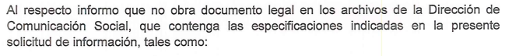  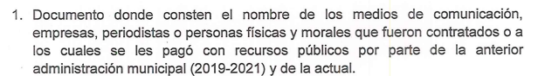  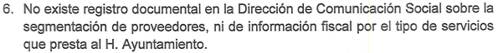  Aún y cuando el servidor público habilitado se pronunció, se advierte que EL RECURRENTE pretende conocer información a un grado de detalle del cual no existe obligatoriedad para ser generado, sin embargo eso no exime a que EL SUJETO OBLIGADO se pueda pronunciar al respecto. | No, toda vez que aún y cuando se acredita una búsqueda exhaustiva en el área que de acuerdo a sus funciones pudiera contar con la información peticionada, no fue atendido en su totalidad este requerimiento.
2. | “…Y para mayor precisión en la solicitud requiero la siguiente información de cada medio de comunicación, empresa, periodista o personas físicas y morales que fueron contratadas o a las cuales se les pagó con recursos públicos:  - Nombre o marca  - Detallar si son impresos, digital, radio, televisión o su servicio sólo es de redes sociales. (También detallar las respectivas combinaciones, es decir, si un medio es impreso, digital y redes sociales).  - Razón social, en su caso - Justificación legal para la respectiva contratación  - Documento donde el respectivo medio de comunicación, empresa, periodista o personas físicas o morales proporcionaron el reporte de su penetración en las audiencias donde haga referencia a un reporte por género o grupo etario.  También indicar si la autoridad municipal solicitó esta información y si fue proporcionada por el respectivo medio de comunicación, empresa, periodista o personas física o morales...” (Sic).” (Sic). |  | Parcialmente, toda vez que si bien, el servidor público habilitado refiere que no obra información en sus archivos, lo cierto también es, que no desahogo todos y cada uno de los puntos requeridos en la presente solicitud enmarcada con el numeral 2.
3. | “…En el caso del ámbito impreso por cada caso (medio de comunicación, empresa, periodistas o personas física y morales) proporcionar el respectivo tiraje, periodicidad y zona o región donde circulan...” (Sic). | NO HUBO PRONUNCIAMIENTO ALGUNO | NO
4. | “…En el caso del ámbito digital por cada caso (medio de comunicación, empresa, periodistas o personas física y morales) proporcionar sus visitas y usuarios mensuales...” (Sic). | NO HUBO PRONUNCIAMIENTO ALGUNO | NO
5. | “…En el caso de radio y televisión (por cada caso de medio de comunicación, empresa, periodistas o personas físicas y morales) proporcionar el reporte de radioescuchas o televidentes mensuales…” (Sic). | NO HUBO PRONUNCIAMIENTO ALGUNO | NO
6. | “…En el caso de redes sociales proporcionar el número de seguidores por cada red social (según sea el caso) y reporte de reacciones de usuarios…” (Sic). | NO HUBO PRONUNCIAMIENTO ALGUNO | NO
7. | “…- Proporcionar fecha de la conformación legal del respectivo medio de comunicación, empresa o persona física o moral…” (Sic) | NO HUBO PRONUNCIAMIENTO ALGUNO | NO
8. | “…Por cada referido medio de comunicación, empresa, periodistas o personas física y morales que fueron contratadas o a las cuales se le pagó con recursos públicos detallar el monto pagado o contratado, periodo del contrato o pago, y servicios prestados a la autoridad municipal, detallando el número de inserciones, banners, impactos o cualquier otro servicio relacionado, según sea el caso.” (Sic). | NO HUBO PRONUNCIAMIENTO ALGUNO | NO

Informe Justificado proporcionado por la servidora pública habilitada de la Tesorería Municipal:
No. | Información Requerida: | Información entregada en Informe Justificado: | ¿Colma?
1. | “Proporcionar copia del documento donde consten el nombre de los medios de comunicación, empresas, periodistas o personas físicas y morales que fueron contratados o a los cuales se les pagó con recursos públicos por parte de la anterior administración municipal (2019-2021) y de la actual (que inició en 2022) para realizar actividades de difusión, promoción, publicidad, comunicación social o cualquier otra actividad relacionada.  Para mayor abundamiento se requiere dicha información de acuerdo a la segmentación de los medios de comunicación, empresas, periodistas o personas físicas y morales de acuerdo al servicio que prestaron, es decir, si se desarrollan en el ámbito impreso, digital, radio, televisión y redes sociales...” (Sic). | NO HUBO PRONUNCIAMIENTO ALGUNO | NO
2. | “…Y para mayor precisión en la solicitud requiero la siguiente información de cada medio de comunicación, empresa, periodista o personas físicas y morales que fueron contratadas o a las cuales se les pagó con recursos públicos:  - Nombre o marca  - Detallar si son impresos, digital, radio, televisión o su servicio sólo es de redes sociales. (También detallar las respectivas combinaciones, es decir, si un medio es impreso, digital y redes sociales).  - Razón social, en su caso - Justificación legal para la respectiva contratación  - Documento donde el respectivo medio de comunicación, empresa, periodista o personas físicas o morales proporcionaron el reporte de su penetración en las audiencias donde haga referencia a un reporte por género o grupo etario  También indicar si la autoridad municipal solicitó esta información y si fue proporcionada por el respectivo medio de comunicación, empresa, periodista o personas física o morales...” (Sic). | NO HUBO PRONUNCIAMIENTO ALGUNO | NO
3. | “…En el caso del ámbito impreso por cada caso (medio de comunicación, empresa, periodistas o personas física y morales) proporcionar el respectivo tiraje, periodicidad y zona o región donde circulan...” (Sic). | NO HUBO PRONUNCIAMIENTO ALGUNO | NO
4. | “…En el caso del ámbito digital por cada caso (medio de comunicación, empresa, periodistas o personas física y morales) proporcionar sus visitas y usuarios mensuales...” (Sic). | NO HUBO PRONUNCIAMIENTO ALGUNO | NO
5. | “…En el caso de radio y televisión (por cada caso de medio de comunicación, empresa, periodistas o personas físicas y morales) proporcionar el reporte de radioescuchas o televidentes mensuales…” (Sic). | NO HUBO PRONUNCIAMIENTO ALGUNO | NO
6. | “…En el caso de redes sociales proporcionar el número de seguidores por cada red social (según sea el caso) y reporte de reacciones de usuarios…” (Sic). | NO HUBO PRONUNCIAMIENTO ALGUNO | NO
7. | “…- Proporcionar fecha de la conformación legal del respectivo medio de comunicación, empresa o persona física o moral…” (Sic) | NO HUBO PRONUNCIAMIENTO ALGUNO | NO
8. | “…Por cada referido medio de comunicación, empresa, periodistas o personas física y morales que fueron contratadas o a las cuales se le pagó con recursos públicos detallar el monto pagado o contratado, periodo del contrato o pago, y servicios prestados a la autoridad municipal, detallando el número de inserciones, banners, impactos o cualquier otro servicio relacionado, según sea el caso.” (Sic). | De conformidad con la solicitud vertida en el presente punto desagregado, se advierte que la Tesorería Municipal entregó por lo que hace a las erogaciones de los ejercicios fiscales 2019, 2020, 2021 y 2022 los siguientes conceptos:  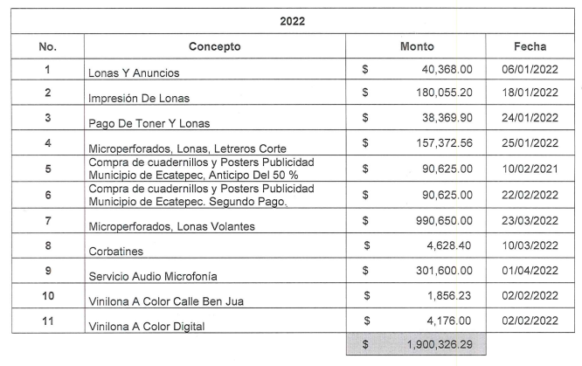  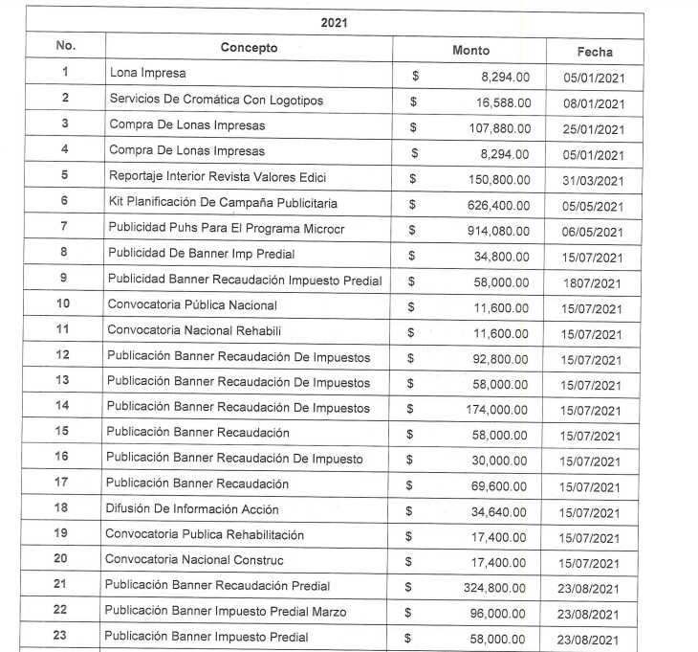  […]  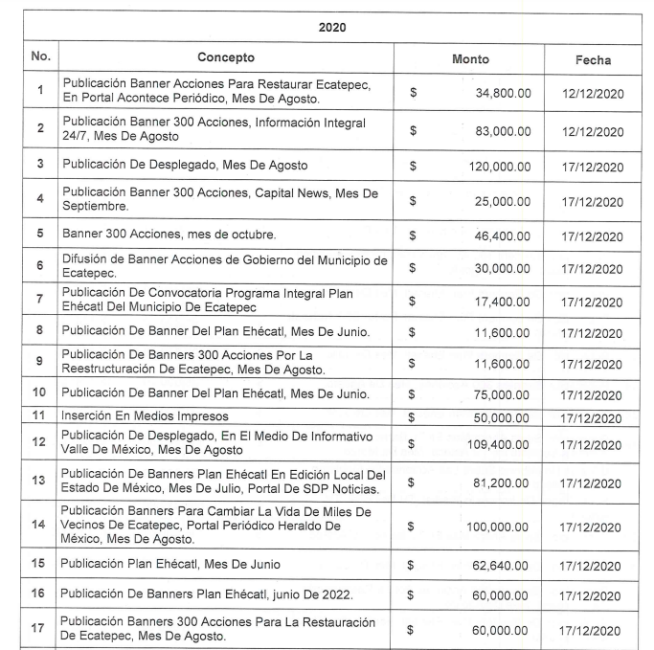  […]  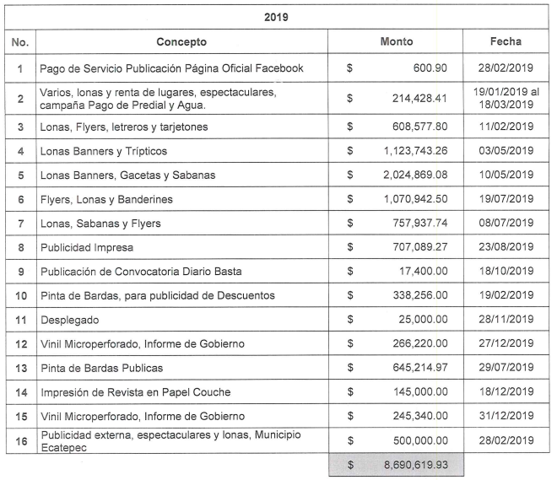 | Parcialmente  Toda vez que si bien es cierto, fue proporcionado el monto erogado con motivo de los diversos conceptos que se advierten en la respuesta, lo cierto también es, que falto pronunciamiento respecto al periodo del contrato.
Derivado de lo antes expuesto, cabe precisar que este Instituto advierte que EL SUJETO OBLIGADO es competente para generar, recopilar, administrar, poseer, manejar, archivar y/o conservar la información solicitada, dado que éste ha asumido la misma, en razón de que en su Informe Justificado le hizo entrega al RECURRENTE de parte de la información solicitada.
En efecto, el hecho de que EL SUJETO OBLIGADO haya asumido contar con la información pública solicitada, acepta que la genera, recopila, administra, posee, maneja, archiva y conserva, en ejercicio de sus funciones de derecho público, motivo por el cual se actualiza el supuesto jurídico, previsto en el artículo 12 de la Ley de Transparencia y Acceso a la Información Pública del Estado de México y Municipios.
“Artículo 12. Quienes generen, recopilen, administren, manejen, procesen, archiven o conserven información pública serán responsables de la misma en los términos de las disposiciones jurídicas aplicables.
Los sujetos obligados sólo proporcionarán la información pública que se les requiera y que obre en sus archivos y en el estado en que ésta se encuentre. La obligación de proporcionar información no comprende el procesamiento de la misma, ni el presentarla conforme al interés del solicitante; no estarán obligados a generarla, resumirla, efectuar cálculos o practicar investigaciones.”

Así, derivado del análisis realizado a las solicitudes de acceso a la información, contra lo entregado en respuesta por EL SUJETO OBLIGADO, este Órgano Garante determina que EL SUJETO OBLIGADO no cumplió con la totalidad de entrega de la información peticionada ello en virtud de que no fue exhaustivo en dar trámite y atención a la solicitud de mérito; sobre el tema, el artículo 1.8, fracción XIII, del Código Administrativo del Estado de México, establece que para que tenga validez, todo acto administrativo deberá resolver todos los puntos propuestos por los interesados. Situación que se robustece, con el Criterio 02/17, del Instituto Nacional de Transparencia, Acceso a la Información y Protección de Datos Personales, el cual establece lo siguiente:

“Congruencia y exhaustividad. Sus alcances para garantizar el derecho de acceso a la información. De conformidad con el artículo 3 de la Ley Federal de Procedimiento Administrativo, de aplicación supletoria a la Ley Federal de Transparencia y Acceso a la Información Pública, en términos de su artículo 7; todo acto administrativo debe cumplir con los principios de congruencia y exhaustividad. Para el efectivo ejercicio del derecho de acceso a la información, la congruencia implica que exista concordancia entre el requerimiento formulado por el particular y la respuesta proporcionada por el sujeto obligado; mientras que la exhaustividad significa que dicha respuesta se refiera expresamente a cada uno de los puntos solicitados. Por lo anterior, los sujetos obligados cumplirán con los principios de congruencia y exhaustividad, cuando las respuestas que emitan guarden una relación lógica con lo solicitado y atiendan de manera puntual y expresa, cada uno de los contenidos de información.”

De lo citado, se desprende que todo acto administrativo debe apegarse al principio de exhaustividad, entendiendo por éste que se pronuncie expresamente sobre cada uno de los puntos requeridos, lo cual en materia de transparencia y acceso a la información pública se traduce en que, las respuestas que emitan los sujetos obligados, deben guardar una relación lógica con lo solicitado, analizando y decidiendo –de manera íntegra- sobre todos los puntos requeridos, a fin de satisfacer la solicitud correspondiente.
En esa tesitura, se concluye que EL SUJETO OBLIGADO no cumplió con el principio de exhaustividad, pues no se pronunció de la totalidad de la información peticionada.
Así, en contexto, la Litis principal que dio trámite a los Recursos de Revisión acumulados, versa sobre la entrega de información de manera parcial, refiriendo que no se entregó en su totalidad la información peticionada por EL RECURRENTE.
Por tal motivo, en apoyo a las tablas de análisis que se desarrollaron en páginas anteriores, se detallará cada uno de los puntos requeridos en la solicitud de mérito, con la finalidad de advertir sí efectivamente se cumplió con un correcto acceso a la información o en su caso deberá ser proporcionado por EL SUJETO OBLIGADO la información faltante:
Como primer punto requerido en la solicitud tenemos lo siguiente: “Proporcionar copia del documento donde consten el nombre de los medios de comunicación, empresas, periodistas o personas físicas y morales que fueron contratados o a los cuales se les pagó con recursos públicos por parte de la anterior administración municipal (2019-2021) y de la actual (que inició en 2022) para realizar actividades de difusión, promoción, publicidad, comunicación social o cualquier otra actividad relacionada. Para mayor abundamiento se requiere dicha información de acuerdo a la segmentación de los medios de comunicación, empresas, periodistas o personas físicas y morales de acuerdo al servicio que prestaron, es decir, si se desarrollan en el ámbito impreso, digital, radio, televisión y redes sociales...” (Sic).
En tal virtud, EL SUJETO OBLIGADO proporcionó en respuesta un listado con 46 proveedores, refiriendo nombre y/o razón social así como la descripción del servicio que fue prestado, tal y como se advierte de la imagen que a continuación se anexa:
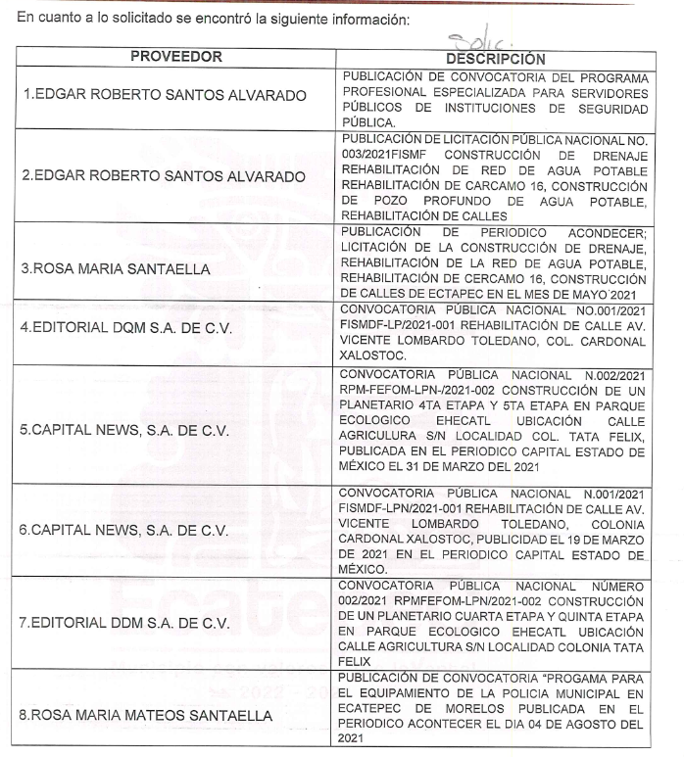
Sin embargo, tal y como se advierte de la imagen que antecede, no fue debidamente señalado por EL SUJETO OBLIGADO el ejercicio fiscal al que pertenecen dichos proveedores, así como tampoco se hace referencia al sector o tipo de prestaci+ón de servicios que realizaron, tal como lo es por tanto, lo requerido por el particular para conocer de la información en un determinado periodo no se colma en su totalidad.
Por tal razón, este primer punto se tiene colmado parcialmente, toda vez que no fue especifico el SUJETO OBLIGADO en referir a que ejercicio fiscal corresponden dichos proveedores.
En ese sentido, se tiene como fuente obligacional lo señalado en el artículo 92 de la Ley de Transparencia y Acceso a la Información Pública del Estado de México y Municipios, la cual señala como obligaciones de transparencia común lo siguiente:
“Capítulo II
De las Obligaciones de Transparencia Comunes
Artículo 92. Los sujetos obligados deberán poner a disposición del público de manera permanente y actualizada de forma sencilla, precisa y entendible, en los respectivos medios electrónicos, de acuerdo con sus facultades, atribuciones, funciones u objeto social, según corresponda, la información, por lo menos, de los temas, documentos y políticas que a continuación se señalan:
…
XXVII. Los montos destinados a gastos relativos a todos los programas y campañas de comunicación social y publicidad oficial desglosada por tipo de medio, proveedores, número de contrato y concepto;
…
b) De las adjudicaciones directas:
…
4) En su caso, las cotizaciones consideradas, especificando los nombres de los proveedores y sus montos;
…
XXXVI. Padrón de proveedores y contratistas;” (Sic).
Del precepto legal en cita, podemos advertir que existe fuente obligacional para que EL SUJETO OBLIGADO pueda contener en sus archivos la información peticionada, máxime que tratándose de obligaciones de transparencia comunes éstas deben de actualizarse en periodos trimestrales, tal y como lo señala el artículo 77 de la normativa en comento, pues señala que la información correspondiente a las obligaciones de transparencia deberá actualizarse por lo menos cada tres meses. En ese supuesto EL SUJETO OBLIGADO deberá tener identificado los proveedores de servicios que fueron requeridos por EL RECURRENTE del 01 de enero de 2019 al 27 de mayo de 2022.
Como segundo punto requerido, fue argumentado lo siguiente: “…Para mayor abundamiento se requiere dicha información de acuerdo a la segmentación de los medios de comunicación, empresas, periodistas o personas físicas y morales de acuerdo al servicio que prestaron, es decir, si se desarrollan en el ámbito impreso, digital, radio, televisión y redes sociales…” (Sic).
Sin embargo, se advierte que EL RECURRENTE pretende acceder a una información con un grado de detalle mayor, señalando específicamente que lo que requiere es una segmentación o subdivisión donde se le proporcione información que tiene que ser procesada, por ello, es importante referir que el derecho de acceso a la información pública se satisface en aquellos casos en que se entregue documento en que conste la información requerida, toda vez que, los Sujetos Obligados no tienen el deber de generar, poseer o administrar la información pública con el grado de detalle solicitado; esto es, que no tienen el deber de generar un documento ad hoc, para satisfacer el derecho de acceso a la información pública, como así lo establece el criterio 03/17 emitido por el Instituto Nacional de Transparencia, Acceso a la Información Pública y Protección de Datos Personales, el cual señala lo siguiente:
03/17 “NO EXISTE OBLIGACIÓN DE ELABORAR DOCUMENTOS AD HOC PARA ATENDER LAS SOLICITUDES DE ACCESO A LA INFORMACIÓN.
Los artículos 129 de la Ley General de Transparencia y Acceso a la Información Pública y 130, párrafo cuarto, de la Ley Federal de Transparencia y Acceso a la Información Pública, señalan que los sujetos obligados deberán otorgar acceso a los documentos que se encuentren en sus archivos o que estén obligados a documentar, de acuerdo con sus facultades, competencias o funciones, conforme a Las características físicas de la información o del lugar donde se encuentre. Por lo anterior, los sujetos obligados deben garantizar el derecho de acceso a la información del particular, proporcionando la información con la que cuentan en el formato en que la misma obre en sus archivos; sin necesidad de elaborar documentos ad hoc para atender las solicitudes de información."(Sic).
Por otra parte, el último párrafo del artículo 24 de la Ley de la materia, dispone que los Sujetos Obligados sólo proporcionarán la información pública que generen, administren o posean en el ejercicio de sus atribuciones; por consiguiente, la información pública que en su caso se genere , administre y posean los Sujetos Obligados debe ponerse a disposición de cualquier persona, lo que implica que es deber de los Sujetos Obligados, garantizar el Derecho de Acceso a la Información Pública, sin realizar un procesamiento de la información.
Por lo antes expuesto y en virtud de que EL SUJETO OBLIGADO no entrego información concerniente a medios de comunicación, empresas, periodistas o personas físicas y morales de acuerdo al servicio que prestaron, es decir, si se desarrollan en el ámbito impreso, digital, radio, televisión y redes sociales.
Lo anterior guarda sustento, toda vez que se encuentra publicado en la página de Información Pública de Oficio Mexiquense (-IPOMEX- para futuras referencias) en la fracción XXXVI denominada “Padrón de proveedores y contratistas” diversa información que encuadra con el requerimiento realizado por el particular, motivo por el cual cabe ordenar la entrega de información a manera desagregada refiriendo el tipo de servicio que proporcionaron señalando si se trata de medios de comunicación, empresas, periodistas o personas físicas y morales desarrollando actividades en el ámbito impreso, digital, radio, televisión y/o redes sociales.
En consecuencia, procedemos a analizar el tercer punto requerido, donde fue señalado lo siguiente: “…Y para mayor precisión en la solicitud requiero la siguiente información de cada medio de comunicación, empresa, periodista o personas físicas y morales que fueron contratadas o a las cuales se les pagó con recursos públicos: - Nombre o marca; - Detallar si son impresos, digital, radio, televisión o su servicio sólo es de redes sociales. (También detallar las respectivas combinaciones, es decir, si un medio es impreso, digital y redes sociales); - Razón social, en su caso; - Justificación legal para la respectiva contratación; - Documento donde el respectivo medio de comunicación, empresa, periodista o personas físicas o morales proporcionaron el reporte de su penetración en las audiencias donde haga referencia a un reporte por género o grupo etario...” (Sic).
Por lo que se puede advertir de las documentales que obran en el expediente electrónico del SAIMEX, que EL SUJETO OBLIGADO mediante la presentación de su Informe Justificado, proporcionó el nombre, marca y/o razón social de los proveedores que fueron contratados, debido a ello, estos puntos en particular se tendrían colmados, pues ya son de conocimiento del peticionario.
Por otro lado, respecto a los siguientes puntos:
- Detallar si son impresos, digital, radio, televisión o su servicio sólo es de redes sociales. (También detallar las respectivas combinaciones, es decir, si un medio es impreso, digital y redes sociales);
- Documento donde el respectivo medio de comunicación, empresa, periodista o personas físicas o morales proporcionaron el reporte de su penetración en las audiencias donde haga referencia a un reporte por género o grupo etario...”
Se insiste que EL RECURRENTE lo que pretende es acceder a información con un grado de detalle que no existe fuente obligacional para ser generado de esa manera, toda vez que, tal y como ya fue señalado en párrafos anteriores, la obligación que existe es, que los Sujetos Obligados realicen un listado de proveedores, sin embargo no se tiene previsto en legislación alguna que tenga que ser distribuido o subdividido al grado de detalle requerido por el particular, motivo por el cual, estos puntos quedan inatendibles.
Por otro lado, por lo que hace a este punto en particular:
- Justificación legal para la respectiva contratación;
EL SUJETO OBLIGADO fue omiso en referir la justificación legal para la contratación de bienes y/o servicios, por tal razón este Órgano Garante procede a suplir la deficiencia de la queja para garantizar el derecho de acceso a la información pública.
La suplencia de la queja, es el instrumento adecuado para prevenir una posible vulneración al derecho de acceso a la información y que se encuentra disponible para ser operado por esta autoridad tanto en beneficio de los Recurrentes así como para los Sujetos Obligados, conforme a la facultad que otorga la Ley de Transparencia y Acceso a la Información Pública del Estado de México y Municipios en su artículo 13, el cual describe lo siguiente:
“Artículo 13.
El Instituto, en el ámbito de sus atribuciones, deberá suplir cualquier deficiencia para garantizar el ejercicio del derecho de acceso a la información.”
Es así que en aras de tutelar la correcta aplicación en términos del artículo 13 de la Ley de Transparencia Local y con la finalidad de corregir cualquier afectación al derecho de acceso a la información, se hace alusión a lo que enmarca la Ley de Contratación Pública del Estado de México y Municipios, con la finalidad de hacer referencia a la Justificación legal para la contratación de bienes y/o servicios que faculta al Ayuntamiento de Ecatepec de Morelos hoy SUJETO OBLIGADO para la respectiva contratación de bienes y/o servicios, para lo cual, dicha legislación señala lo siguiente:
“Artículo 1.- Esta Ley tiene por objeto regular los actos relativos a la planeación, programación, presupuestación, ejecución y control de la adquisición, enajenación y arrendamiento de bienes, y la contratación de servicios de cualquier naturaleza, que realicen:
I. Las secretarías y las unidades administrativas del Poder Ejecutivo del Estado.
II. La Procuraduría General de Justicia.
III. Los ayuntamientos de los municipios del Estado.
IV. Los organismos auxiliares y fideicomisos públicos, de carácter estatal o municipal.
V. Los tribunales administrativos.
…

Artículo 2.- El control y la vigilancia de los actos a que se refiere el artículo 1o de esta Ley, que realicen los ayuntamientos con cargo total o parcial a fondos del gobierno estatal, estarán a cargo de la Secretaría de la Contraloría.

CAPÍTULO SEGUNDO
DE LA PLANEACIÓN Y PROGRAMACIÓN
Artículo 9.- Las adquisiciones, arrendamientos y servicios que las dependencias, entidades, ayuntamientos y tribunales administrativos requieran para la realización de las funciones y programas que tienen encomendados, deberán determinarse con base en la planeación racional de sus necesidades y recursos, y por lo que respecta a estos conceptos deberán observarse las medidas que en materia de austeridad señale el Presupuesto de Egresos.

Artículo 10.- Las dependencias, entidades, ayuntamientos y tribunales administrativos deberán programar sus adquisiciones, arrendamientos y servicios, tomando en consideración, según corresponda, lo siguiente:
I. Los objetivos, estrategias y líneas de acción establecidos en el Plan de Desarrollo del Estado de México, los criterios generales de política social fijados por el titular del Poder Ejecutivo, y las previsiones contenidas en los programas sectoriales.
II. Los objetivos, estrategias y líneas de acción establecidos en los planes de desarrollo municipal.
III. Las actividades sustantivas que desarrollen para cumplir con los programas prioritarios que tienen bajo su responsabilidad.
IV. Las medidas que en materia de austeridad señale el Presupuesto de Egresos respectivo.

Artículo 11.- Las dependencias, entidades, ayuntamientos y tribunales administrativos, al formular sus programas anuales de adquisiciones, arrendamientos y servicios, además de lo establecido en otras disposiciones legales, deberán observar lo siguiente:

I. Los bienes, arrendamientos y servicios que solucionen de manera adecuada sus necesidades de operación.
II. Los recursos financieros y materiales, y los servicios con los que se cuente.
III. Los plazos estimados en los que se requerirán los bienes, arrendamientos y servicios.
IV. Las políticas y normas administrativas que establezcan la Secretaría y los ayuntamientos, en su caso, para optimizar las adquisiciones, arrendamientos y servicios.
V. Las demás previsiones que sean necesarias para la adecuada planeación, operación y ejecución de los programas y acciones correspondientes.

Las dependencias, entidades estatales, ayuntamientos y tribunales administrativos, formularán sus programas de adquisiciones, arrendamientos y servicios, simultáneamente con sus programas anuales y proyectos de presupuestos de egresos.
Artículo 14.- Únicamente se pueden tramitar, convocar, adjudicar o llevar a cabo adquisiciones, arrendamientos y servicios, cuando las dependencias, entidades, tribunales administrativos y ayuntamientos cuenten con saldo disponible dentro de su presupuesto aprobado.

CAPÍTULO SEXTO
DE LOS PROCEDIMIENTOS DE ADQUISICIÓN
SECCIÓN PRIMERA
DISPOSICIONES GENERALES
Artículo 26.- Las adquisiciones, arrendamientos y servicios se adjudicarán a través de licitaciones públicas, mediante convocatoria pública.

Artículo 27.- La Secretaría, las entidades, los tribunales administrativos y los ayuntamientos podrán adjudicar adquisiciones, arrendamientos y servicios, mediante las excepciones al procedimiento de licitación que a continuación se señalan:
I. Invitación restringida.
II. Adjudicación directa
En ese sentido, con la finalidad de proporcionar un correcto acceso a la información, se ordena al SUJETO OBLIGADO atienda la solicitud marcada en el presente estudio con el numeral 3 ya que no observo en la totalidad lo requerido por el particular.
Consiguiente, respecto al numeral 3 de la solicitud primigenia, recordemos que fue solicitado: “…También indicar si la autoridad municipal solicitó esta información y si fue proporcionada por el respectivo medio de comunicación, empresa, periodista o personas física o morales...” (Sic).
Del análisis vertido por este Órgano Garante, se advierte que, por lo que hace a este punto en específico, el particular requirió que le fuera señalado ¿si la autoridad municipal solicitó esta información y sí fue proporcionada por el respectivo medio de comunicación?, en este caso, este Órgano Garante advierte que dicha solicitud no fue debidamente atendida, por tal razón deberá ser observado por el ente recurrido y pronunciarse al respecto.
Por lo que hace a los siguientes puntos de la solicitud de mérito, enmarcados con los numerales 5, 6, 7 y 8 el particular requirió lo siguiente:
5.- “…En el caso del ámbito impreso por cada caso (medio de comunicación, empresa, periodistas o personas física y morales) proporcionar el respectivo tiraje, periodicidad y zona o región donde circulan...” (Sic).
6.- “…En el caso del ámbito digital por cada caso (medio de comunicación, empresa, periodistas o personas física y morales) proporcionar sus visitas y usuarios mensuales...” (Sic).
7.- “…En el caso de radio y televisión (por cada caso de medio de comunicación, empresa, periodistas o personas físicas y morales) proporcionar el reporte de radioescuchas o televidentes mensuales…” (Sic).
8.- “…En el caso de redes sociales proporcionar el número de seguidores por cada red social (según sea el caso) y reporte de reacciones de usuarios…” (Sic).
Se advierte que EL RECURRENTE requiere diversa información de proveedores que hayan sido contratados con la finalidad de proporcionar servicios de comunicación social en ámbito impreso, digital, radio, televisión y redes sociales.
Por lo que de acuerdo a las facultades que engloban al SUJETO OBLIGADO señaladas en la Ley de Contratación Pública del Estado de México y Municipios, éste último ordenamiento legal contempla la contratación de servicios por parte de los Ayuntamiento con la finalidad de que éstos puedan cumplir con el desarrollo de sus actividades siempre y cuando se tenga presupuestado el gasto.
Por tal razón de conformidad con lo enmarcado en el Bando Municipal del Ayuntamiento de Ecatepec de Morelos, el cual dispone lo siguiente:
“CAPÍTULO III
De la Dirección de Comunicación Social
Artículo 51. La Dirección de Comunicación Social se encargará del diseño, elaboración y difusión de la GACETA MUNICIPAL; asimismo, difundirá la transformación de la vida del Municipio en un marco de respeto al disenso, pluralidad y a la equidad de género y discapacidad de las personas, en coadyuvancia con los medios de comunicación, por lo que deberá atender a reporteros y periodistas. Generará campañas permanentes de identidad municipal, en la que cada uno de los habitantes se sienta partícipe del territorio, cultura y tradiciones de Ecatepec de Morelos, además de brindar la información relativa a la Administración Pública Municipal.” (Sic).

Del precepto legal en cita, se advierte que dentro del SUJETO OBLIGADO existe la Dirección de Comunicación Social, la cual dentro de sus atribuciones tiene la encargaduría de diseñar, elaborar y difundir la vida del Municipios, apoyándose de medios de comunicación, por lo que deberá atender a reporteros y periodistas, brindando así información relativa a la Administración Pública Municipal.
Lo anteriormente expuesto, cobra sentido toda vez que, existió el pronunciamiento a través de Informe Justificado del servidor público habilitado de la Dirección de Comunicación Social, el cual refirió lo siguiente:
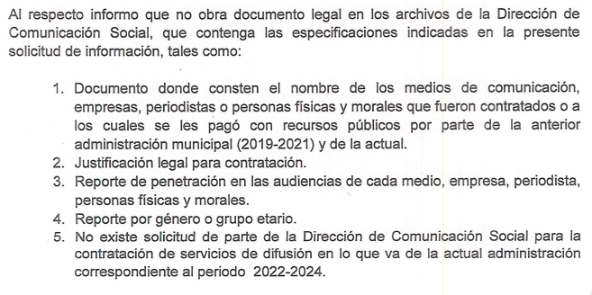
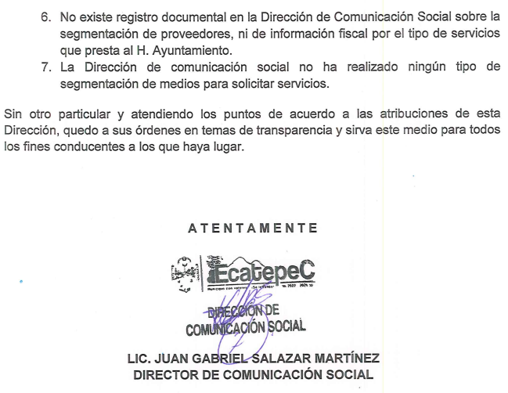
De lo que se advierte claro, que el particular al solicitar información relativa a la contratación de servicios de comunicación social en ámbito impreso, digital, radio, televisión y redes sociales. Es lógico que al pronunciarse el servidor público habilitado del ente recurrido, quien en el caso particular fue el Director de Comunicación Social, quien fue el mismo que refirió que por lo que hace a la contratación de esos servicios esa Dirección no los ha solicitado, por ello, de conformidad con lo establecido en el artículo 12 de la Ley de Transparencia y Acceso a la Información Pública del Estado de México y Municipios, EL SUJETO OBLIGADO sólo proporcionará la información que se le requiera y que obre en sus archivos, lo que a contrario sensu significa que no se está obligado a proporcionar lo que no obre en sus archivos; destacando entonces que el Pleno de este Organismo Garante, ha sostenido que ante la presencia de un hecho negativo, resultaría innecesaria una declaratoria de inexistencia, en términos de los artículos 19, 169 y 170 de la Ley de la materia, y ante un hecho negativo resulta aplicable la siguiente tesis:
“HECHOS NEGATIVOS, NO SON SUSCEPTIBLES DE DEMOSTRACIÓN.
Tratándose de un hecho negativo, el Juez no tiene por qué invocar prueba alguna de la que se desprenda, ya que es bien sabido que esta clase de hechos no son susceptibles de demostración.”
De igual forma, es aplicable el criterio 7/2017, emitido en la Segunda Época por el Instituto Nacional de Transparencia, Acceso a la Información y Protección de Datos Personales (INAI), el cual señala lo siguiente:
“Casos en los que no es necesario que el Comité de Transparencia confirme formalmente la inexistencia de la información. La Ley General de Transparencia y Acceso a la Información Pública y la Ley Federal de Transparencia y Acceso a la Información Pública establecen el procedimiento que deben seguir los sujetos obligados cuando la información solicitada no se encuentre en sus archivos; el cual implica, entre otras cosas, que el Comité de Transparencia confirme la inexistencia manifestada por las áreas competentes que hubiesen realizado la búsqueda de la información. No obstante lo anterior, en aquellos casos en que no se advierta obligación alguna de los sujetos obligados para contar con la información, derivado del análisis a la normativa aplicable a la materia de la solicitud; y además no se tengan elementos de convicción que permitan suponer que ésta debe obrar en sus archivos, no será necesario que el Comité de Transparencia emita una resolución que confirme la inexistencia de la información.”
Asimismo, no se omite comentar que debido a que existió un pronunciamiento por parte del SUJETO OBLIGADO, a fin de dar respuesta a la solicitud planteada, este Instituto no está facultado para manifestarse sobre la veracidad de la información proporcionada, de conformidad con lo señalado en el artículo 36 de la Ley de Transparencia y Acceso a la Información Pública del Estado de México y Municipios, pues dicho precepto legal refiere las atribuciones con la que cuenta este Órgano Garante, sin advertirse la facultad para pronunciarse acerca de la veracidad de la información remitida por los Sujetos Obligados.
Sirve de sustento a lo anterior, el criterio 31/10 emitido por el entonces Instituto Federal de Acceso a la Información y Protección de Datos, ahora Instituto Nacional de Acceso a la Información y Protección de Datos, el cual refiere:
“El Instituto Federal de Acceso a la Información y Protección de Datos no cuenta con facultades para pronunciarse respecto de la veracidad de los documentos proporcionados por los sujetos obligados. El Instituto Federal de Acceso a la Información y Protección de Datos es un órgano de la Administración Pública Federal con autonomía operativa, presupuestaria y de decisión, encargado de promover y difundir el ejercicio del derecho de acceso a la información; resolver sobre la negativa de las solicitudes de acceso a la información; y proteger los datos personales en poder de las dependencias y entidades. Sin embargo, no está facultado para pronunciarse sobre la veracidad de la información proporcionada por las autoridades en respuesta a las solicitudes de información que les presentan los particulares, en virtud de que en los artículos 49 y 50 de la Ley Federal de Transparencia y Acceso a la Información Pública Gubernamental no se prevé una causal que permita al Instituto Federal de Acceso a la Información y Protección de Datos conocer, vía recurso revisión, al respecto. Expedientes: 2440/07 Comisión Federal de Electricidad - Alonso Lujambio Irazábal 0113/09 Instituto de Seguridad y Servicios Sociales de los Trabajadores del Estado – Alonso Lujambio Irazábal 1624/09 Instituto Nacional para la Educación de los Adultos - María Marván Laborde 2395/09 Secretaría de Economía - María Marván Laborde 0837/10 Administración Portuaria Integral de Veracruz, S.A. de C.V. – María Marván Laborde
Criterio 31/10” (sic)

Por lo anterior, respecto a los puntos 5, 6, 7 y 8 se tienen parcialmente colmados en virtud de que EL SUJETO OBLIGADO refirió a través de su servidor público habilitado que no existe solicitud por parte de la Dirección de Comunicación Social para la contratación de servicios de difusión en lo que va de la actual administración, refiriéndose asó a la administración 2022-2024, sin embargo no fue exhaustiva la respuesta, toda vez que, recordemos que la solicitud versa en requerir la información de los años 2019, 2020, 2021 y al 27 de mayo de 2022, por lo que de acuerdo a lo antes expuesto, falto el pronunciamiento de los años 2019, 2020 y 2021 respecto a la contratación de servicios de comunicación social en ámbito impreso, digital, radio, televisión y redes sociales, por lo que se ORDENA al SUJETO OBLIGADO haga entrega de la información faltante, y en caso de no contar con ella, por no haberse generado bastará con que así lo haga del conocimiento del particular de manera fundada y motivada.
En continuación, con el presente estudio, recordemos que con el numeral 9 fue analizado de la solicitud lo siguiente: “…- Proporcionar fecha de la conformación legal del respectivo medio de comunicación, empresa o persona física o moral…” (Sic).
Es así que, cabe traer a contexto el contenido de la fracción XXXVI, Capítulo II del artículo 92 de la Ley de Transparencia y Acceso a la Información Pública del Estado de México y Municipios, el cual señala lo siguiente:
Capítulo II
De las Obligaciones de Transparencia Comunes
Artículo 92. Los sujetos obligados deberán poner a disposición del público de manera permanente y actualizada de forma sencilla, precisa y entendible, en los respectivos medios electrónicos, de acuerdo con sus facultades, atribuciones, funciones u objeto social, según corresponda, la información, por lo menos, de los temas, documentos y políticas que a continuación se señalan:
…
XXXVI. Padrón de proveedores y contratistas;
Es así que, al ser una Obligación de Transparencia Común, este Órgano Garante procedió a realizar una búsqueda dentro de la información publicada por EL SUJETO OBLIGADO en el Sistema de Información Pública de Oficio Mexiquense, del cual se observa lo siguiente:
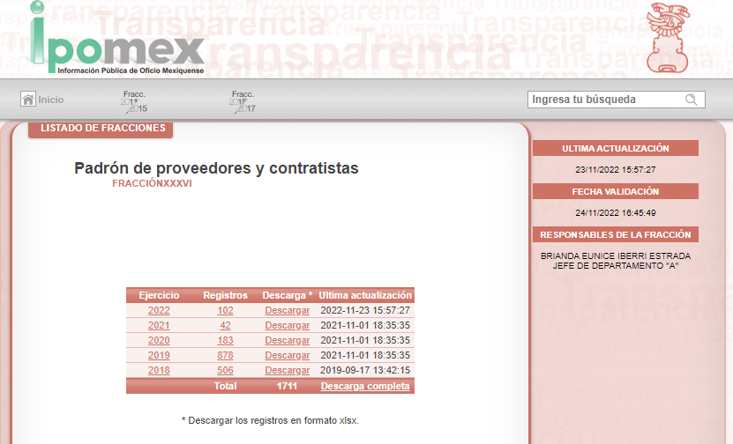
Del cual se desprende que, al acceder al Padrón de Proveedores, se advierte la siguiente información:
De la imagen anterior, se advierte que en ocasiones los proveedores (personas morales) entregan su acta constitutiva al Sujeto Obligado, por lo que este puede conocer sobre la fecha en que se constituyeron o se conformaron, sin embargo, no pasa desapercibido para este Órgano Garante que el Sujeto Obligado no puede generar documentos ad hoc por lo que la información deberá entregarse en lo términos que se tenga; toda vez que, no tienen el deber de generar un documento ad hoc, para satisfacer el derecho de acceso a la información pública, como así lo establece el criterio 03/17 emitido por el Instituto Nacional de Transparencia, Acceso a la Información Pública y Protección de Datos Personales, el cual señala lo siguiente:
03/17 “NO EXISTE OBLIGACIÓN DE ELABORAR DOCUMENTOS AD HOC PARA ATENDER LAS SOLICITUDES DE ACCESO A LA INFORMACIÓN.
Los artículos 129 de la Ley General de Transparencia y Acceso a la Información Pública y 130, párrafo cuarto, de la Ley Federal de Transparencia y Acceso a la Información Pública, señalan que los sujetos obligados deberán otorgar acceso a los documentos que se encuentren en sus archivos o que estén obligados a documentar, de acuerdo con sus facultades, competencias o funciones, conforme a Las características físicas de la información o del lugar donde se encuentre. Por lo anterior, los sujetos obligados deben garantizar el derecho de acceso a la información del particular, proporcionando la información con la que cuentan en el formato en que la misma obre en sus archivos; sin necesidad de elaborar documentos ad hoc para atender las solicitudes de información."(Sic).
No obstante, respecto a la información requerida sobre las personas físicas no se advierte un documento que posea, administre o genere el Sujeto Obligado, por lo que no es atendible este requerimiento del particular.
Por lo que este Órgano Garante advierte que, EL SUJETO OBLIGADO no dio cabal cumplimiento al principio de exhaustividad; sobre el tema, el artículo 1.8, fracción XIII, del Código Administrativo del Estado de México, establece que para que tenga validez, todo acto administrativo deberá resolver todos los puntos propuestos por los interesados. Situación que se robustece, con el Criterio 02/17, del Instituto Nacional de Transparencia, Acceso a la Información y Protección de Datos Personales, el cual establece lo siguiente:

“Congruencia y exhaustividad. Sus alcances para garantizar el derecho de acceso a la información. De conformidad con el artículo 3 de la Ley Federal de Procedimiento Administrativo, de aplicación supletoria a la Ley Federal de Transparencia y Acceso a la Información Pública, en términos de su artículo 7; todo acto administrativo debe cumplir con los principios de congruencia y exhaustividad. Para el efectivo ejercicio del derecho de acceso a la información, la congruencia implica que exista concordancia entre el requerimiento formulado por el particular y la respuesta proporcionada por el sujeto obligado; mientras que la exhaustividad significa que dicha respuesta se refiera expresamente a cada uno de los puntos solicitados. Por lo anterior, los sujetos obligados cumplirán con los principios de congruencia y exhaustividad, cuando las respuestas que emitan guarden una relación lógica con lo solicitado y atiendan de manera puntual y expresa, cada uno de los contenidos de información.”

De lo citado, se desprende que todo acto administrativo debe apegarse al principio de exhaustividad, entendiendo por éste que se pronuncie expresamente sobre cada uno de los puntos requeridos, lo cual en materia de transparencia y acceso a la información pública se traduce en que, las respuestas que emitan los sujetos obligados, deben guardar una relación lógica con lo solicitado, analizando y decidiendo –de manera íntegra- sobre todos los puntos requeridos, a fin de satisfacer la solicitud correspondiente.

En esa tesitura, se concluye que EL SUJETO OBLIGADO no satisfizo el derecho de acceso a la información del RECURRENTE, al incumplir el principio de exhaustividad, pues no se pronunció, ni proporcionó información relacionada con esta parte de la solicitud; por lo que, se considera que para dar por atendidos los requerimientos de información, en términos de los artículos 12, 160 y 162 de la Ley de Transparencia y Acceso a la Información Pública del Estado de México, deberá realizar una búsqueda exhaustiva y razonable, a efecto de que proporcione fecha de la conformación legal del respectivo medio de comunicación, empresa o persona física o moral que fue contratada como proveedor en los años 2019, 2020, 2021 y al 27 de mayo de 2022; situación que dará por acreditado el cumplimiento al principio de exhaustividad.

Sin embargo, respecto a lo antes expuesto, es óbice para este Órgano Garante señalar que la Ley de Transparencia y Acceso a la Información Pública del Estado de México y Municipios contempla en su artículo 12, que los Sujetos Obligados solo proporcionaran aquella información que poseen, administren y recaben en ejercicio de sus funciones, por tal sentido se advierte que en caso de que no cuente EL SUJETO OBLIGADO con dicha información, al no haberla documentado, deberá hacerlo del conocimiento del RECURRENTE, en términos del artículo 19, párrafo segundo de la Ley de Transparencia y Acceso a la Información Pública del Estado de México y Municipios.
Por último, recordemos que EL SUJETO OBLIGADO requirió: “…Por cada referido medio de comunicación, empresa, periodistas o personas física y morales que fueron contratadas o a las cuales se le pagó con recursos públicos detallar el monto pagado o contratado, periodo del contrato o pago, y servicios prestados a la autoridad municipal, detallando el número de inserciones, banners, impactos o cualquier otro servicio relacionado, según sea el caso.” (Sic).
Derivado de dicha petición, EL SUJETO OBLIGADO mediante su Informe Justificado y a través de su servidora pública habilitada de la Tesorería Municipal refirió lo siguiente:


Anexando así a su oficio, cuatro tablas las cuales contienen el concepto, monto erogado y fecha de los gastos que se llevaron a cabo con motivo de la contratación de diversos servicios, los cuales encuadran con los requeridos por el particular, sirve de sustento las siguientes imágenes que dan cuenta de las tablas en referencia:

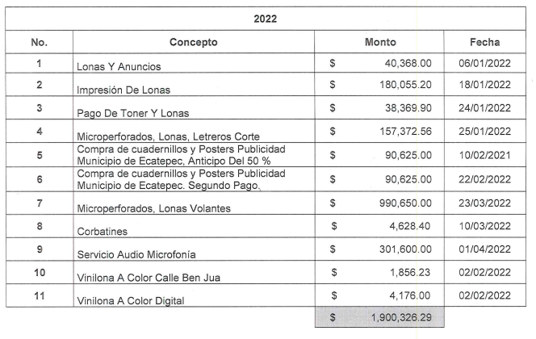

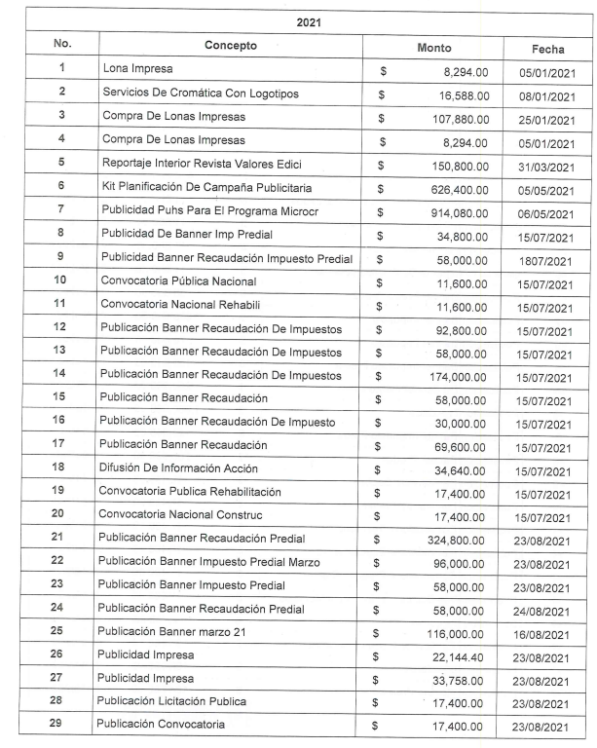

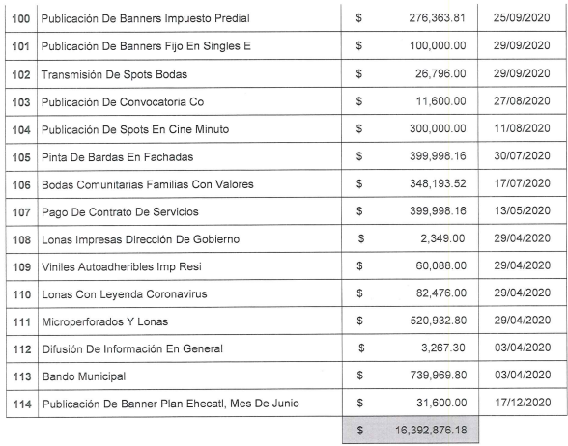

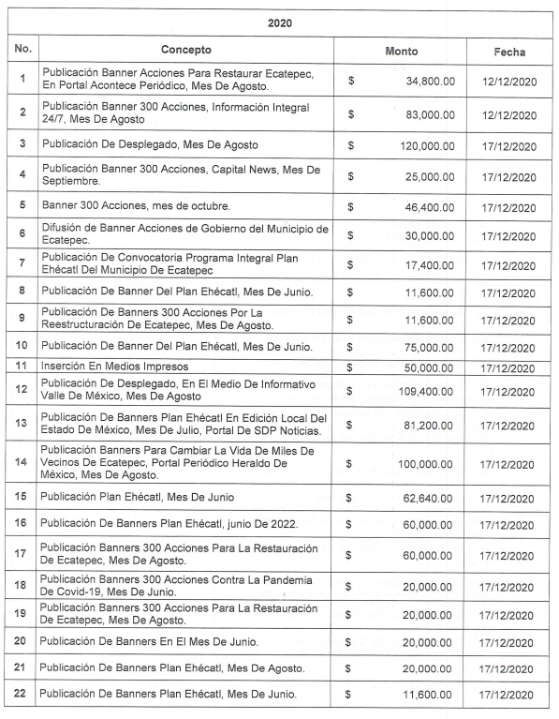
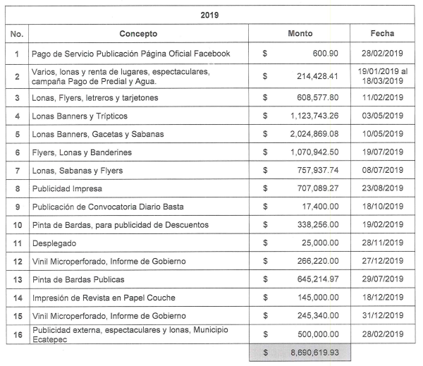
Por lo que se advierte, que efectivamente existe dentro de los archivos del SUJETO OBLIGADO erogaciones realizadas con motivo de la contratación de medios de comunicación como empresas, periodistas o personas físicas y/o morales que fueron contratados con la finalidad de brindar diversos servicios.
Sin embargo, recordemos que de la propia solicitud del particular, lo que requiere es saber específicamente de cada medio de comunicación, empresa, periodistas o personas física y morales que fueron contratadas o a las cuales se le pagó con recursos públicos el monto pagado o contratado, periodo del contrato o pago, y servicios prestados a la autoridad municipal, detallando el número de inserciones, banners, impactos o cualquier otro servicio relacionado, según sea el caso, por tal motivo se advierte que, si bien es cierto existió el pronunciamiento por parte de la Tesorería Municipal del Ayuntamiento de Ecatepec de Morelos, con la pretensión de dar cumplimiento a esta parte de la solicitud, lo cierto es, que el propio RECURRENTE requiere información con mayor grado de detalle, diverso al que fue proporcionado por la Tesorería Municipal, en virtud de ello, este Órgano Garante advierte que EL SUJETO OBLIGADO podría colmar la solicitud proporcionando los Contratos celebrados con los diversos proveedores de dichos servicios.
Recordando así, lo que enmarca la Ley Orgánica Municipal del Estado de México, respecto a la Contratación de Servicios, lo siguiente:
ATRIBUCIONES DE LOS AYUNTAMIENTOS
Artículo 31.- Son atribuciones de los ayuntamientos:
…
VII. Convenir, contratar o concesionar, en términos de ley, la ejecución de obras y la prestación de servicios públicos, con el Estado, con otros municipios de la entidad o con particulares, recabando, cuando proceda, la autorización de la Legislatura del Estado;

Por otro lado, el Bando Municipal del Ayuntamiento de Ecatepec de Morelos señala lo siguiente:
CAPÍTULO X
De la Dirección Jurídica y Consultiva
Artículo 63. La Dirección Jurídica y Consultiva, como área especializada en el Derecho, dará asistencia legal al H. Ayuntamiento, así como a todas y cada una de las áreas que integran la Administración Pública Municipal, incluyendo a los organismos públicos descentralizados, validando los procedimientos administrativos que estas instauren.
De igual forma, revisará y validará los contratos y convenios celebrados por cualquier autoridad administrativa y analizará las leyes, reglamentos y demás disposiciones legales de aplicación municipal, para coadyuvar en la elaboración de anteproyectos de iniciativas y propuestas para el mejoramiento de la Administración Municipal; otorgará asesoría jurídica gratuita a la ciudadanía. El titular de esta Dirección y el personal que el mismo designe, representarán al H. Ayuntamiento y al C. Presidente Municipal Constitucional en aquellos juicios y procedimientos en que sean parte a través del instrumento legal correspondiente. Tendrá bajo su cargo las áreas de Tenencia de la Tierra y Régimen Condominal.
…
(Énfasis añadido)
Por ende, podemos advertir que efectivamente existe obligatoriedad para la generación de información referente a la celebración de Contratos para el caso en específico entre el Ayuntamiento de Ecatepec de Morelos y los proveedores de servicios referidos por el particular.
Al respecto ante el pronunciamiento por parte del SUJETO OBLIGADO, es dable señalar que los actos que realicen los servidores públicos, se realizan apegados a la atribuciones conferidas en los manuales y reglamentos que al efecto se expidan, por lo tanto, este Órgano Garante no cuenta con las facultades para dudar de la veracidad de la información que manifiesta EL SUJETO OBLIGADO, sirve de sustento a lo antes expuesto el criterio 31/10 emitido por el entonces Instituto Federal de Acceso a la Información y Protección de Datos ahora Instituto Nacional de Transparencia, Acceso a la Información y Protección de Datos Personales que establece:
El Instituto Federal de Acceso a la Información y Protección de Datos no cuenta con facultades para pronunciarse respecto de la veracidad de los documentos proporcionados por los sujetos obligados. El Instituto Federal de Acceso a la Información y Protección de Datos es un órgano de la Administración Pública Federal con autonomía operativa, presupuestaria y de decisión, encargado de promover y difundir el ejercicio del derecho de acceso a la información; resolver sobre la negativa de las solicitudes de acceso a la información; y proteger los datos personales en poder de las dependencias y entidades. Sin embargo, no está facultado para pronunciarse sobre la veracidad de la información proporcionada por las autoridades en respuesta a las solicitudes de información que les presentan los particulares, en virtud de que en los artículos 49 y 50 de la Ley Federal de Transparencia y Acceso a la Información Pública Gubernamental no se prevé una causal que permita al Instituto Federal de Acceso a la Información y Protección de Datos conocer, vía recurso revisión, al respecto.

Es por tanto que, éste Órgano Garante, en términos de lo dispuesto en el artículo 186, fracción II de la Ley de Transparencia y Acceso a la Información Pública del Estado de México y Municipios, el Pleno de este Instituto, estima que las razones o motivos de inconformidad planteadas por EL RECURRENTE, resultan parcialmente fundadas; en consecuencia, este Órgano Garante determina ORDENAR la entrega de información y atender las solicitudes de información que dieron trámite a los Recursos de Revisión 11667/INFOEM/IP/RR/2022, 11668/INFOEM/IP/RR/2022 y 11669/INFOEM/IP/RR/2022.
Antes de concluir, es de señalar que, como ya se mencionó EL SUJETO OBLIGADO, omitió proporcionar su respuesta en tiempo y forma, aún y cuando fue pretendido colmar el requerimiento de información mediante Informe Justificado, hecho que no sucedió, motivo por el cual se ordena dar vista al Titular del Órgano Interno de Control de este Instituto, para que resuelva lo conducente y determine en su caso el grado de responsabilidad en el incumplimiento de las obligaciones establecidas en la misma, en términos del artículo 223 primer párrafo de la Ley de Transparencia y Acceso a la Información Pública del Estado de México y Municipios.
Así, con fundamento en lo previsto en los artículos 5, párrafos trigésimo, trigésimo primero y trigésimo segundo, fracciones IV y V, de la Constitución Política del Estado Libre y Soberano de México, y los artículos 2, fracción II, 9, 29, 36, fracciones I y II, 176, 178, 179, 181, 185, fracción I, 186 y 188, de la Ley de Transparencia y Acceso a la Información Pública del Estado de México y Municipios, este Pleno:
RESUELVE
PRIMERO. Resultan fundadas las razones o motivos de inconformidad planteadas por EL RECURRENTE, en términos del Considerando SEXTO de la presente resolución.
SEGUNDO. Se ORDENA al SUJETO OBLIGADO que atienda las solicitudes que dieron trámite a los Recursos de Revisión 11667/INFOEM/IP/RR/2022, 11668/INFOEM/IP/RR/2022 y 11669/INFOEM/IP/RR/2022 así en términos del considerando SEXTO de la presente resolución, haga entrega EL SUJETO OBLIGADO al RECURRENTE, en versión pública de ser procedente y, a través del Sistema de Acceso a la Información Mexiquense (SAIMEX), del documento o expresión documental donde se advierta lo siguiente:
“1) El padrón de proveedores de servicios que fueron requeridos por EL RECURRENTE para los años 2019, 2020, 2021, del 01de enero al 27 de mayo de 2022.

2) Fecha de la conformación legal del respectivo medio de comunicación, empresa o persona moral que fue contratada como proveedor en los años 2019, 2020, 2021 y al 27 de mayo de 2022.

Debiendo notificar al RECURRENTE el Acuerdo de Clasificación que emita el Comité de Transparencia con motivo de la versión pública de ser procedente.

Por otro lado, de ser el caso que la información que se ordena en el punto 2, no obre en los archivos del SUJETO OBLIGADO, bastará con que así lo haga del conocimiento al RECURRENTE.

TERCERO. Notifíquese vía SAIMEX al Titular de la Unidad de Transparencia del SUJETO OBLIGADO, para que conforme a los artículos 186, último párrafo y 189, párrafo segundo de la Ley de Transparencia y Acceso a la Información Pública del Estado de México y Municipios, dé cumplimiento a lo ordenado dentro del plazo de diez días hábiles, debiendo informar a este Instituto en un plazo de tres días hábiles siguientes sobre el cumplimiento dado a la presente resolución.

CUARTO. Hágase del conocimiento al RECURRENTE que de conformidad con lo establecido en el artículo 196 de la Ley de Transparencia y Acceso a la Información Pública del Estado de México y Municipios podrá promover el Juicio de Amparo en los términos de las leyes aplicables.

QUINTO. De conformidad con el artículo 198 de la Ley de Transparencia y Acceso a la Información Pública del Estado de México y Municipios, de considerarlo procedente, EL SUJETO OBLIGADO de manera fundada y motivada, podrá solicitar una ampliación de plazo para el cumplimiento de la presente resolución.

SEXTO. Gírese oficio al Titular del Órgano Interno de Control de este Instituto, de conformidad con el artículo 190 de la Ley de Transparencia y Acceso a la Información Pública del Estado de México y Municipios, a fin de que determine lo conducente en términos del Considerando SEXTO de la presente resolución.

ASÍ LO RESUELVE, POR UNANIMIDAD DE VOTOS EL PLENO DEL INSTITUTO DE TRANSPARENCIA, ACCESO A LA INFORMACIÓN PÚBLICA Y PROTECCIÓN DE DATOS PERSONALES DEL ESTADO DE MÉXICO Y MUNICIPIOS, CONFORMADO POR LOS COMISIONADOS JOSÉ MARTÍNEZ VILCHIS; MARÍA DEL ROSARIO MEJÍA AYALA; SHARON CRISTINA MORALES MARTÍNEZ; LUIS GUSTAVO PARRA NORIEGA Y GUADALUPE RAMÍREZ PEÑA; EN LA DÉCIMA SEGUNDA SESIÓN ORDINARIA CELEBRADA EL VEINTINUEVE DE MARZO DE DOS MIL VEINTITRÉS, ANTE EL SECRETARIO TÉCNICO DEL PLENO, ALEXIS TAPIA RAMÍREZ.---------------------------------------------------------------------------------------------------
SCMM/BLA/DEMF/CCA

